Thăm hỏi, tặng quà cho người khuyết tật phường Ngọc Lâm
nhân Ngày người khuyết tật Việt Nam 18/4/2020

Người viết: Trần Thị Thúy
Ngày người khuyết tật Việt Nam được chính thức công nhận là ngày 18 tháng 4 theo Pháp lệnh người tàn tật năm 1998 và Luật người khuyết tật năm 2010. Đảng và Nhà nước đã giành sự quan tâm đến đời sống của người khuyết tật. Nhiều chủ trương, chính sách, pháp lệnh ra đời để đảm bảo quyền lợi và ưu đãi trong đời sống tinh thần, vật chất, việc làm cho người khuyết tật. Luật người khuyết tật ra đời hướng đến sự bình đẳng của cộng đồng đối với người khuyết tật. Từ đó giúp người khuyết tật có thể hòa nhập xã hội xóa tan sự mặc cảm về bản thân về những khiếm khuyết của mình.
Thực hiện chính sách của Đảng và Nhà nước về công tác chăm lo cho người khuyết tật, nhân dịp kỉ niệm 40 năm Ngày Người khuyết tật Việt Nam: (18/04/1980 - 18/4/2020), với tinh thần “Tương thân tương ái”, Ban giám hiệu Trường THCS Ái Mộ chỉ đạo Ban chấp hành công đoàn nhà trường lên kế hoạch tổ chức một hoạt động nhân đạo có ý nghĩa sâu sắc: Chung tay chăm sóc người khuyết tật phường Ngọc Lâm - Quận Long Biên.
Sáng ngày 18/4/2020, đại diện Ban giám hiệu, Công đoàn, Chi hội chữ thập đỏ nhà trường đã tới thăm, chia sẻ, động viên 03 gia đình khuyết tật của phường Ngọc Lâm: bác Lê Công Thành (Tổ dân phố 18), cháu Âu Thị Thanh Thúy (Tổ dân phố 18) và bác Trần Mạnh Tiến (chồng bác Ngô Thị Duyên là nhân viên phục vụ trường THCS Ái Mộ). Mỗi người đều có một hoàn cảnh đặc biệt éo le, khó khăn.
Bác Lê Công Thành hàng ngày phải đi thu lượm các đồ phế liệu trên đường phố, chợ để mưu sinh và thuộc hộ gia đình khó khăn của Phường mà nhà trường nhận trợ cấp thường xuyên hàng năm cũng như thường xuyên thăm hỏi gia đình vào dịp Tết Nguyên Đán.
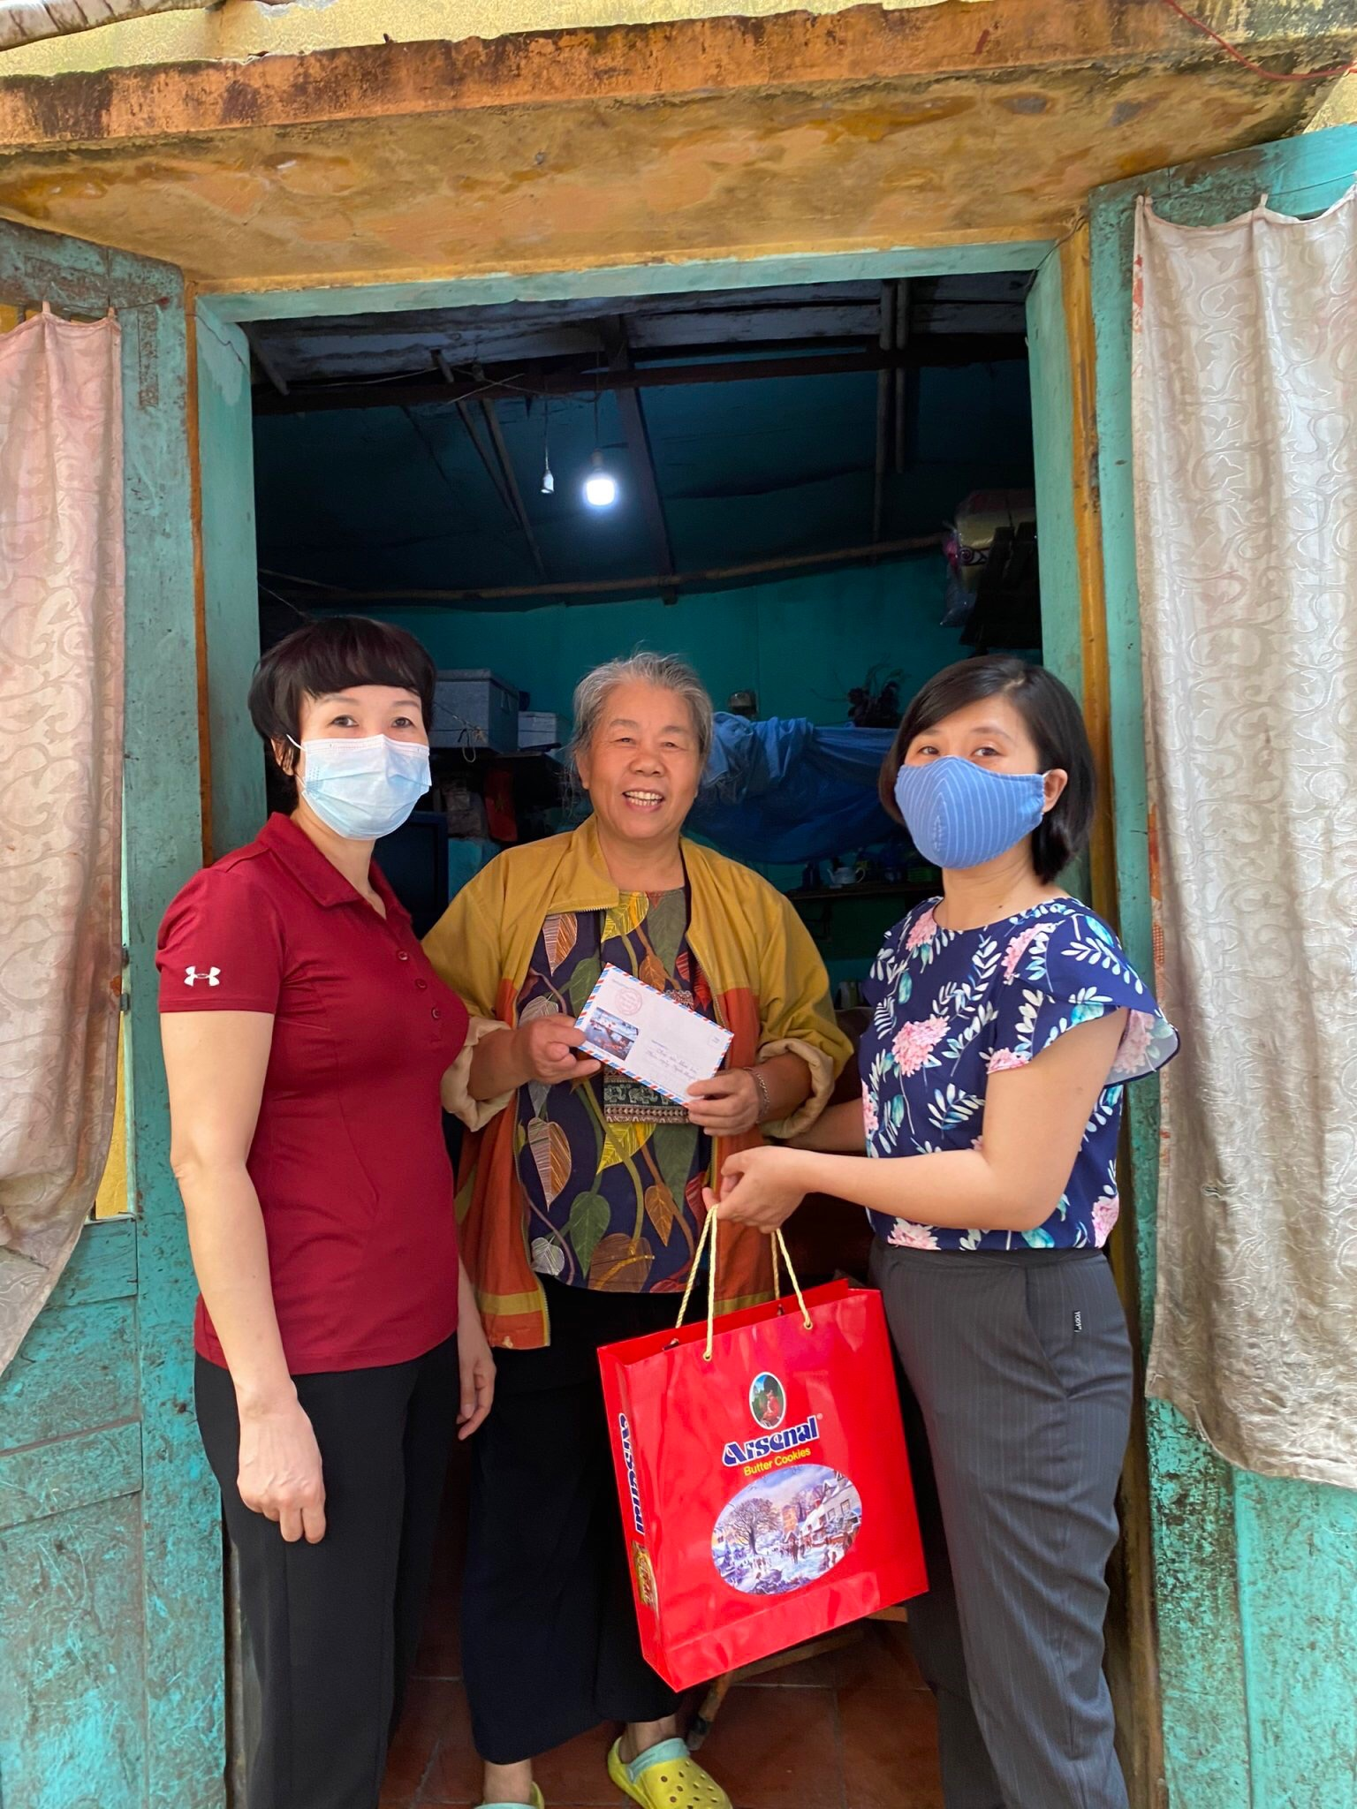

Cháu Âu Thị Thanh Thúy thì hoàn toàn phải do bố mẹ giúp đỡ toàn bộ sinh hoạt cá nhân, chịu rất nhiều thiệt thòi so với các bạn cùng trang lứa.
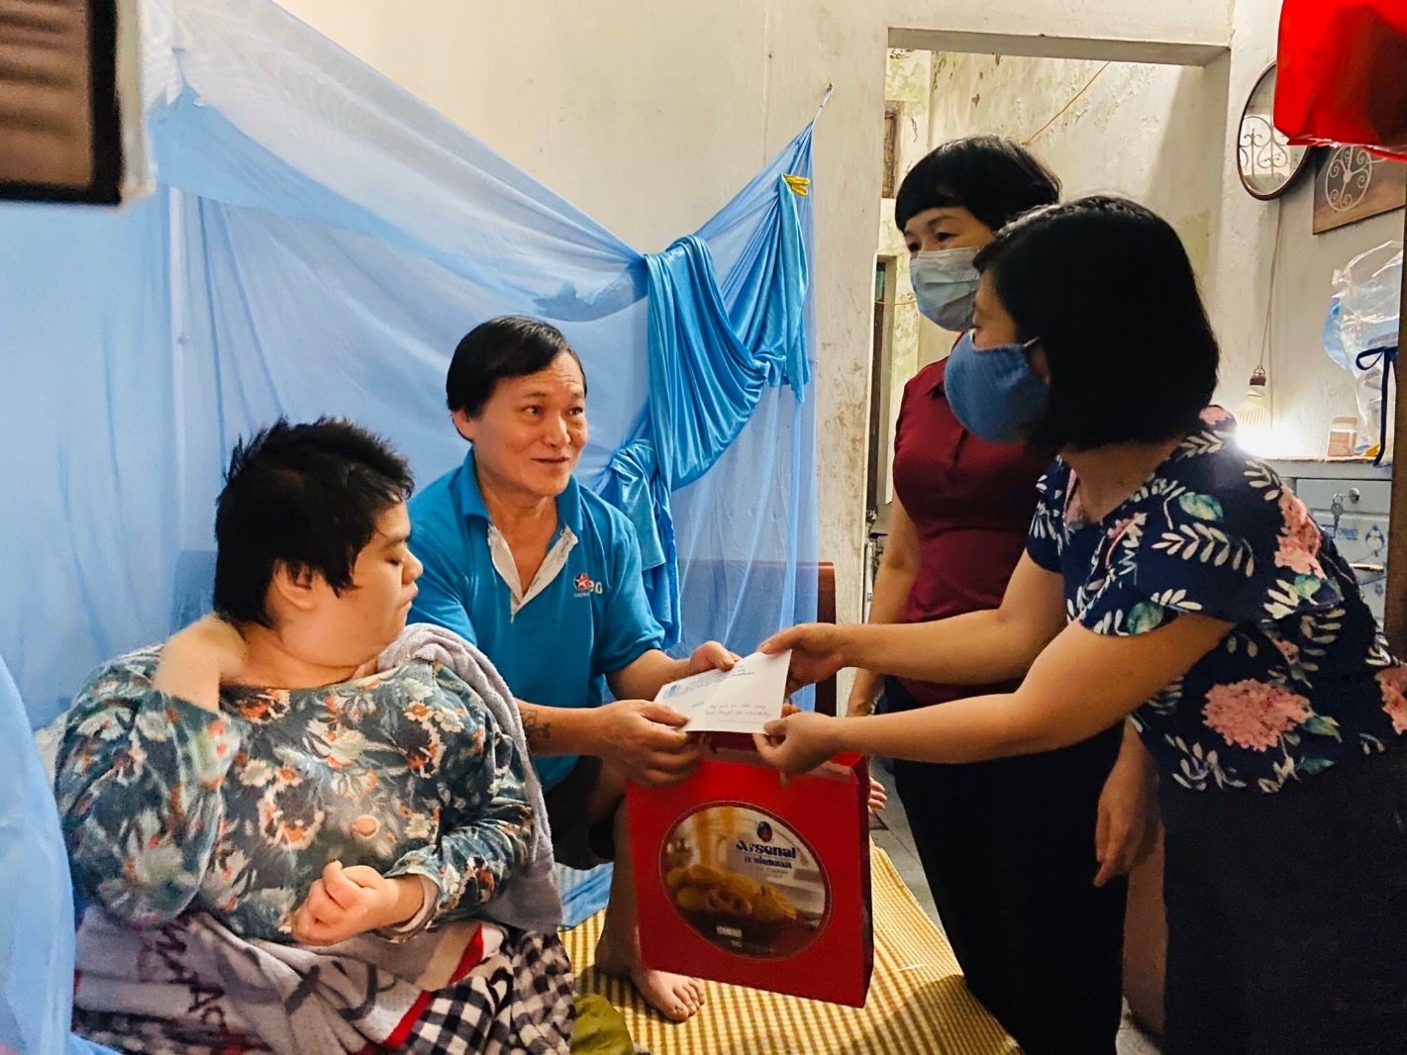
Bác Trần Mạnh Tiến không có khả năng lao động để lo toan kinh tế gia đình nên mọi việc lớn bé của gia đình đều một vai bác Duyên gánh vác.
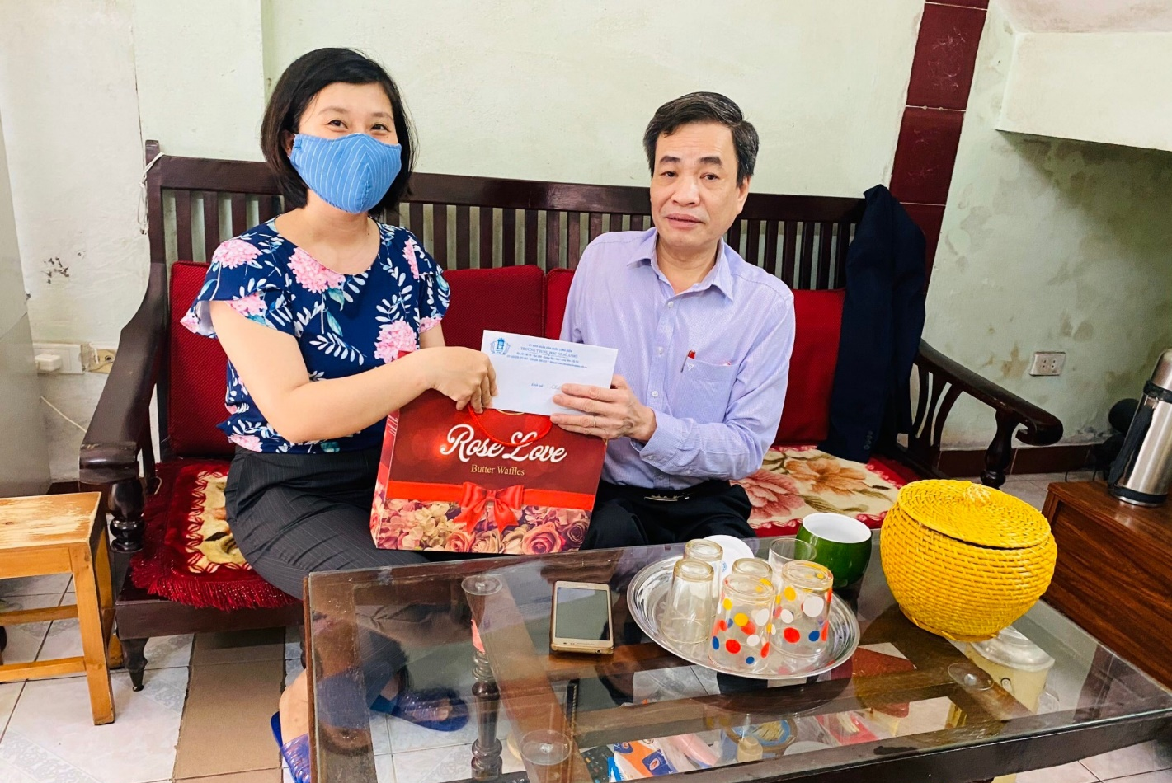
Nhà trường đã trân trọng tặng mỗi gia đình một suất quà trị giá 400.000 đồng. Việc làm thiết thực nhỏ bé đó là món quà tinh thần ý nghĩa đem lại niềm vui cho ba gia đình đã có người khuyết tật lại có hoàn cảnh khó khăn.
Những năm qua, hoạt động chăm sóc, thăm hỏi, trợ giúp và bảo vệ quyền người khuyết tật luôn được nhà trường quan tâm và triển khai kịp thời. Năm nay, trong bối cảnh dịch Covid -19 diễn biến phức tạp, các gia đình người khuyết tật càng gặp khó khăn hơn trong cuộc sống. Với sự quan tâm, động viên chia sẻ chân thành, Nhà trường đã đem lại niềm vui, sự ấm áp cho những gia đình thiếu sự may mắn của phường Ngọc Lâm.

